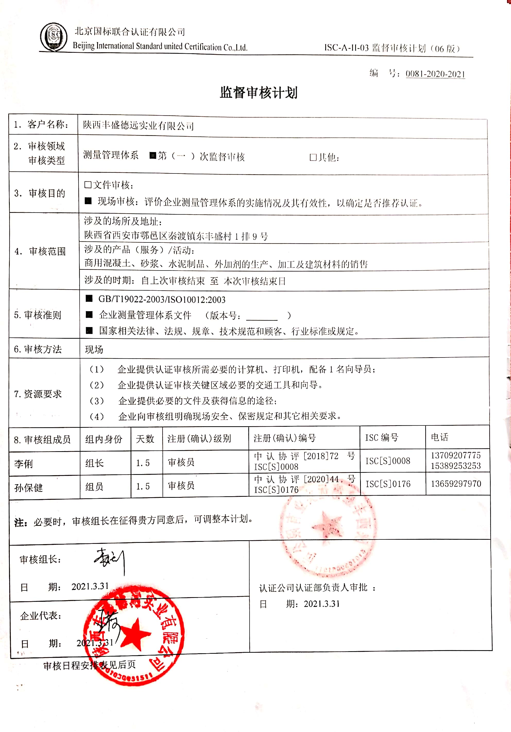
编 号：0081-2020-2021
监督审核计划
1．客户名称： | 陕西丰盛德远实业有限公司
2．审核领域  审核类型 | 测量管理体系 ■第（一 ）次监督审核 □其他：
3．审核目的 | □文件审核：  ■ 现场审核：评价企业测量管理体系的实施情况及其有效性，以确定是否推荐认证。
4．审核范围 | 涉及的场所及地址：  陕西省西安市鄠邑区秦渡镇东丰盛村1排9号
4．审核范围 | 涉及的产品（服务）/活动：  商用混凝土、砂浆、水泥制品、外加剂的生产、加工及建筑材料的销售
4．审核范围 | 涉及的时期：自上次审核结束 至 本次审核结束日
5.审核准则 | ■ GB/T19022-2003/ISO10012:2003  ■ 企业测量管理体系文件 （版本号： ）  ■ 国家相关法律、法规、规章、技术规范和顾客、行业标准或规定。
6.审核方法 | 现场
7.资源要求 | - 企业提供认证审核所需必要的计算机、打印机，配备1名向导员；  - 企业提供认证审核关键区域必要的交通工具和向导。  （3） 企业提供必要的文件及获得信息的途径；  （4） 企业向审核组明确现场安全、保密规定和其它相关要求。
8.审核组成员 | 组内身份 | 天数 | 注册(确认)级别 | 注册(确认)编号 | ISC编号 | 电话
李俐 | 组长 | 1.5 | 审核员 | 中认协评[2018]72号ISC[S]0008 | ISC[S]0008 | 1370920777515389253253
孙保健 | 组员 | 1.5 | 审核员 | 中认协评[2020]44 号ISC[S]0176 | ISC[S]0176 | 13659297970
注：必要时，审核组长在征得贵方同意后，可调整本计划。

审核组长：  日 期： 2021.3.31 |  |  |  | 认证公司认证部负责人审批 ：  日 期：2021.3.31
企业代表：
日 期： 2021.3.31
审核日程安排表见后页
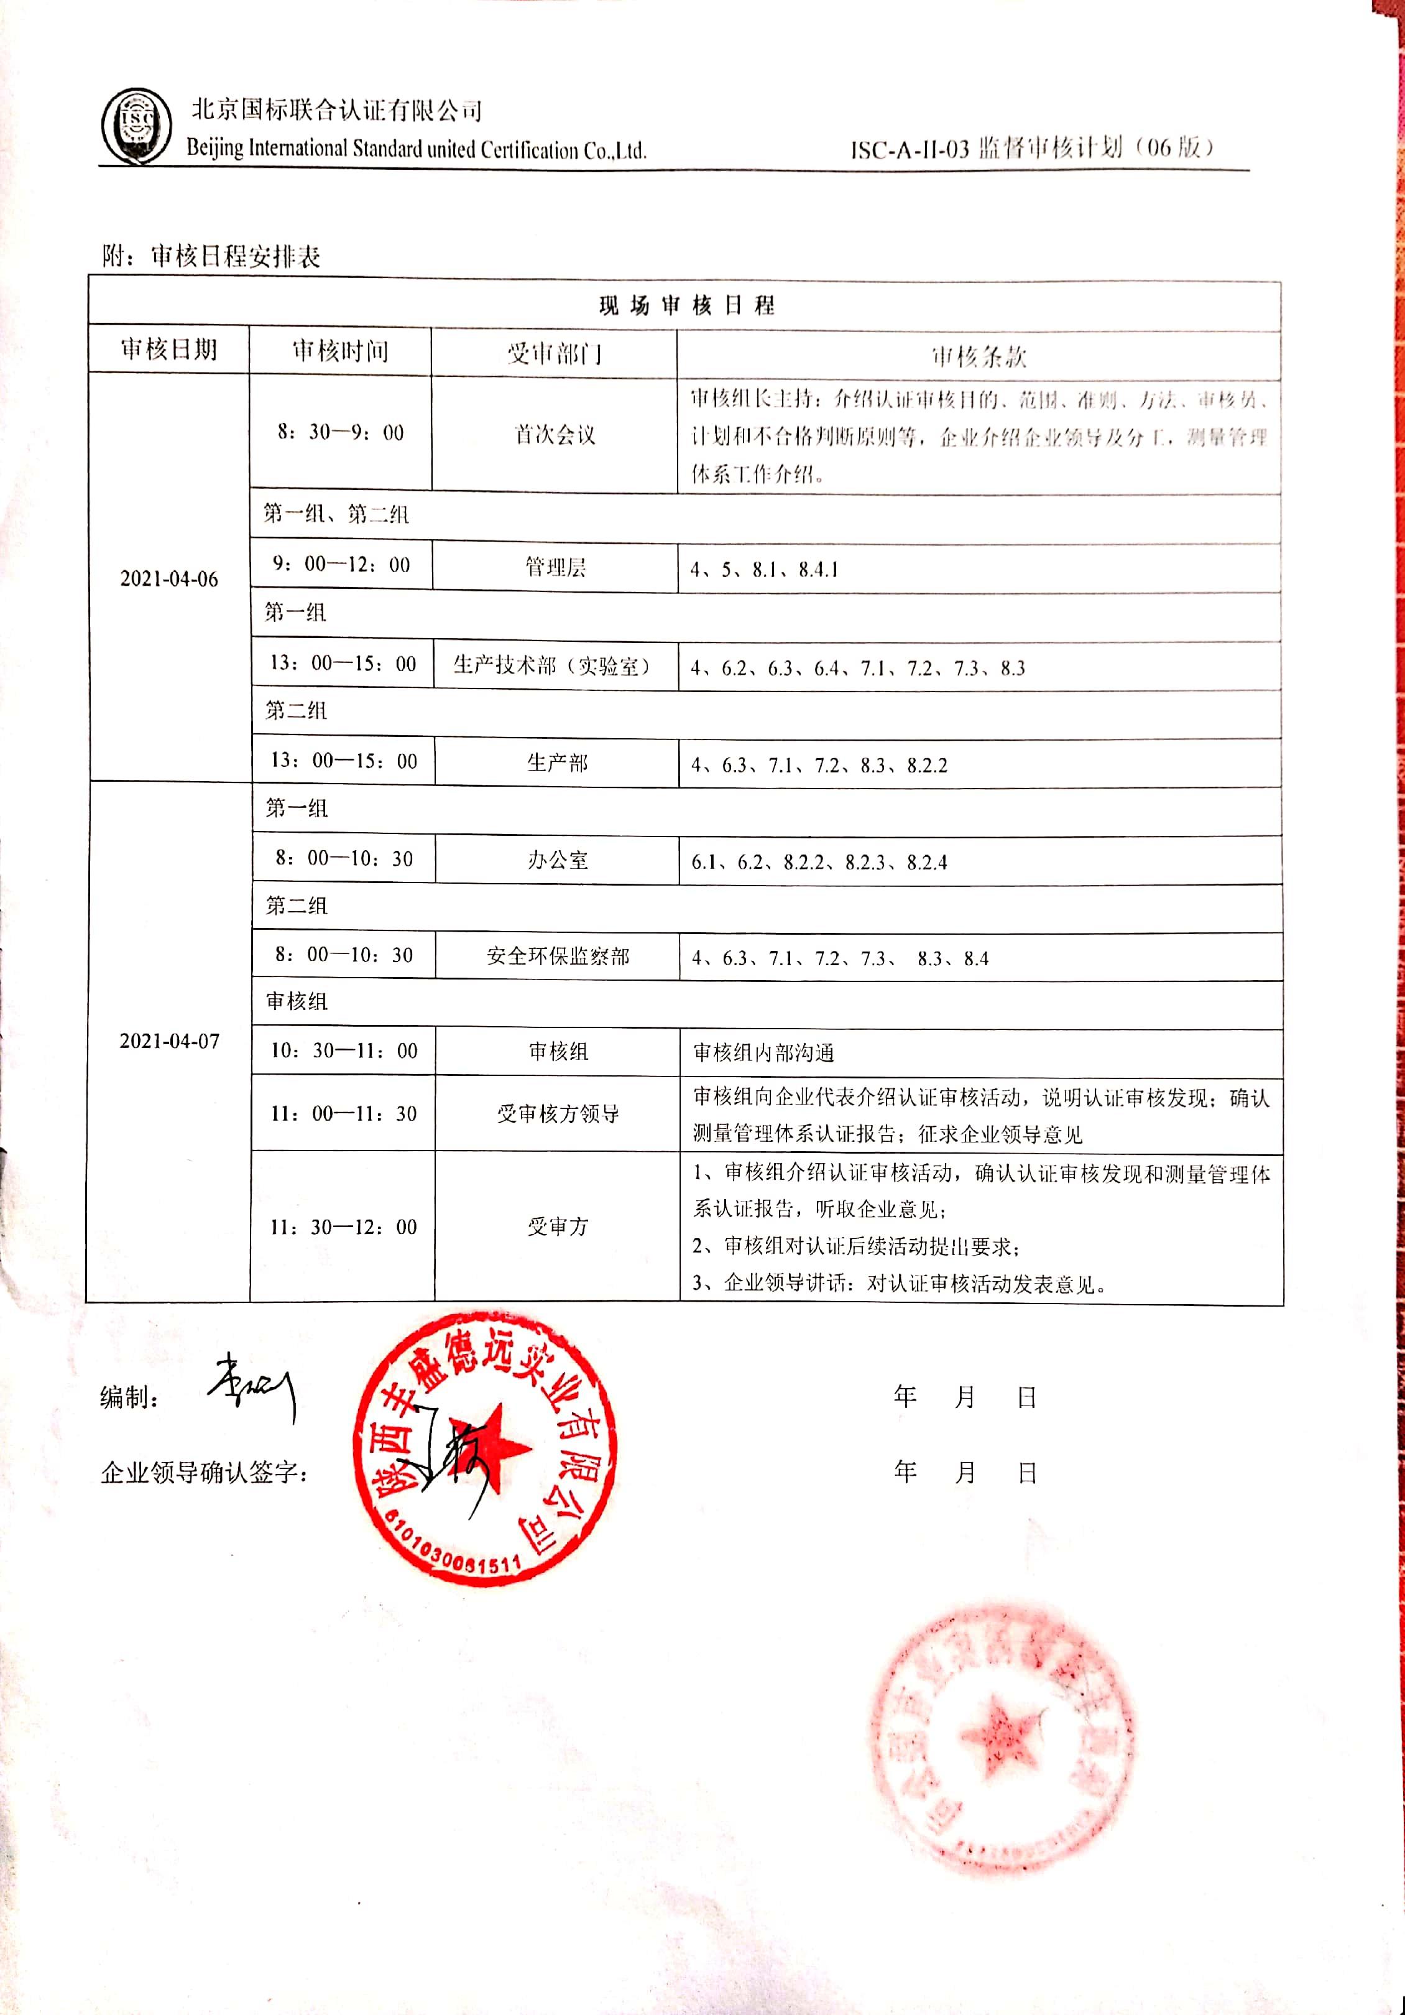
附：审核日程安排表
现 场 审 核 日 程
审核日期 | 审核时间 | 受审部门 | 审核条款
2021-04-06 | 8：30—9：00 | 首次会议 | 审核组长主持：介绍认证审核目的、范围、准则、方法、审核员、计划和不合格判断原则等，企业介绍企业领导及分工，测量管理体系工作介绍。
2021-04-06 | 第一组、第二组
2021-04-06 | 9：00—12：00 | 管理层 | 4、5、8.1、8.4.1
2021-04-06 | 第一组
2021-04-06 | 13：00—15：00 | 生产技术部（实验室） | 4、6.2、6.3、6.4、7.1、7.2、7.3、8.3
2021-04-06 | 第二组
2021-04-06 | 13：00—15：00 | 生产部 | 4、6.3、7.1、7.2、8.3、8.2.2
2021-04-07 | 第一组
2021-04-07 | 8：00—10：30 | 办公室 | 6.1、6.2、8.2.2、8.2.3、8.2.4
2021-04-07 | 第二组
2021-04-07 | 8：00—10：30 | 安全环保监察部 | 4、6.3、7.1、7.2、7.3、 8.3、8.4
2021-04-07 | 审核组
2021-04-07 | 10：30—11：00 | 审核组 | 审核组内部沟通
2021-04-07 | 11：00—11：30 | 受审核方领导 | 审核组向企业代表介绍认证审核活动，说明认证审核发现；确认测量管理体系认证报告；征求企业领导意见
2021-04-07 | 11：30—12：00 | 受审方 | 1、审核组介绍认证审核活动，确认认证审核发现和测量管理体系认证报告，听取企业意见；  2、审核组对认证后续活动提出要求；  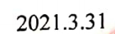  3、企业领导讲话：对认证审核活动发表意见。

编制： 年 月 日

企业领导确认签字： 年 月 日

